На правах рукописи

Нурмухамедов Александр Гарифович

ГЛУБИННОЕ СТРОЕНИЕ СЕВЕРО-ВОСТОЧНОЙ ЧАСТИ КОРЯКСКО-КАМЧАТСКОЙ СКЛАДЧАТОЙ ОБЛАСТИ
ПО ГЕОФИЗИЧЕСКИМ ДАННЫМ

Специальность 25.00.10 – геофизика,
геофизические методы поисков полезных ископаемых

Автореферат

диссертации на соискание учёной степени
кандидата геолого-минералогических наук

Иркутск - 2010

Работа выполнена в открытом акционерном обществе «Камчатгеология» (ОАО «Камчатгеология»)

Научный руководитель: доктор геолого-минералогических наук,
Мороз Юрий Фёдорович

Официальные оппоненты: доктор геолого-минералогических наук, профессор
Поспеев Александр Валентинович

кандидат геолого-минералогических наук,
Турутанов Евгений Хрисанфович

Ведущая организация: Институт тектоники и геофизики (ИТиГ ДВО РАН),
г. Хабаровск

Защита состоится 24 ноября 2010 г. в 9 часов на заседании диссертационного совета Д 003.022.02 при Институте земной коры СО РАН в конференц-зале по адресу: 664033, Иркутск, ул. Лермонтова, 128.

С диссертацией можно ознакомиться в библиотеке Иркутского научного центра СО РАН в здании Института земной коры СО РАН.

Отзывы на автореферат в 2 экземплярах, заверенные печатью учреждения, просим направлять по указанному адресу учёному секретарю совета канд. геол.-минер. наук Меньшагину Юрию Витальевичу, e-mail: men@crust.irk.ru

Автореферат разослан «___» _________ 2010 г.

Учёный секретарь
диссертационного совета
канд. геол.-минер. наук Ю.В. Меньшагин

ОБЩАЯ ХАРАКТЕРИСТИКА РАБОТЫ

Актуальность темы
Последние крупные сейсмические события, произошедшие в районе Корякского нагорья в апреле-мае 2006 г., выявили высокую активность геодинамических процессов, протекающих здесь и по настоящее время, на стыке Евразийской и Северо-Американской плит. Резко повысился интерес к данной территории. Происходит пересмотр общего сейсмотектонического районирования в районе Камчатского перешейка и материковой части Камчатского края в сторону повышения сейсмической опасности. На исследуемой территории обнаружен ряд месторождений и проявлений полезных ископаемых, в частности, золота, серебра, олова, ртути, хрома, меди, серы и др. И по последним данным сырьевой потенциал исследуемого региона далеко не раскрыт.
В связи с чем, актуальным является анализ и обобщение результатов глубинных геофизических исследований методом МТЗ и других региональных работ, проведенных в указанном регионе в последние годы. Реализация этих исследований позволяет дополнить информацию об особенностях строения земной коры и верхней мантии и предложить, как вариант, концепцию увязки ранее выделенных границ структурно-формационных зон с глубинным строением литосферы.
Целью диссертационной работы являются исследование электропроводности земной коры и верхней мантии в сейсмически активном регионе; изучение зоны взаимодействия литосферных плит различного типа, к которой приурочены эпицентры Хаилинского (1991) и Олюторского (2006) катастрофических землетрясений; увязка ранее выделенных границ структурно-формационных зон с глубинным строением литосферных плит в северо-восточной части Корякско-Камчатской складчатой области.
Для достижения поставленной цели решались следующие задачи:
- создание глубинной геоэлектрической модели земной коры и верхней мантии в районе Камчатского перешейка по региональному профилю п. Лесная – п. Оссора;
- стратификация геоэлектрических горизонтов верхней части земной коры, выделенных по данным МТЗ по профилю п. Лесная – п. Оссора;
- анализ и обобщение данных глубинных исследований МТЗ, проведенных в Корякско-Камчатской складчатой области;
- построение карты геоэлектрических неоднородностей, выделенных в земной коре и верхней мантии;
- комплексная интерпретация геолого-геофизических данных по исследуемому региону;
- сопоставление границ структурно-формационных зон с глубинными неоднородностями, выделенными по данным МТЗ.
Защищаемые положения
1) В сложных геоэлектрических условиях северо-восточной части Корякско-Камчатской складчатой области для изучения электропроводности верхних частей земной коры целесообразно использовать эффективные кривые МТЗ, а для изучения глубинной электропроводности – продольные кривые МТЗ.
2) Литосфера Камчатского перешейка содержит проводящий слой, который погружается с запада на восток от глубины 4 км до 35 км. При этом мощность слоя возрастает от 1 км до 20 км. Электропроводность слоя на всём его протяжении меняется не более чем в 1,5-2 раза. Предполагается, что возникновение проводящего слоя связано с взаимодействием двух литосферных плит.
3) Очаги Хаилинского (1991) и Олюторского (2006) катастрофических землетрясений приурочены к границе, разделяющей литосферные блоки, характеризующиеся различной электропроводностью.
Научная новизна
- На основе имеющихся и полученных в последние годы новых данных МТЗ построена глубинная геоэлектрическая модель района Камчатского перешейка. В литосфере выявлен наклонный проводящий слой, который погружается до верхней мантии. Данная модель послужила основой для уточнения тектоники региона.
- В литосфере на пространстве, охватывающем Камчатский перешеек и материковую часть Корякско-Камчатской складчатой области, выявлен высокоомный объект, распространяющийся на глубину до 20-30 км.
- По геофизическим данным показано, что очаги сильного Хаилинского (1991) и сильнейшего Олюторского (2006) землетрясений (Ландер, Левина, Иванова, 2007) приурочены к границе литосферных плит различного типа. Взаимодействие литосферных плит может быть рассмотрено с позиции обдукции (Хаин, Ломизе, 1995).
Фактический материал
В работе использованы материалы магнитотеллурического зондирования (МТЗ), результаты сейсморазведочных работ методом обменных волн от землетрясений (МОВЗ) и другие геолого-геофизические данные, полученные организациями: ОАО «Камчатгеология»; Институт вулканологии и сейсмологии ДВА РАН; Обособленное подразделение «Центр ГЕОН» ГФУП «ВНИИГеофизика»; Восточный геофизический трест; Камчатская геофизическая экспедиция (Сахалинского ГУ). При этом автор принимал личное участие в проведении большей части работ методом МТЗ.
Личный вклад
В основу работы положены авторские полевые материалы МТЗ,
собранные и обработанные с 1979 по 2006 гг. Интерпретация материалов МТЗ была выполнена непосредственно автором или в соавторстве с научным руководителем д.г.-м.н. Ю.Ф. Морозом.
Практическая значимость выполненной работы заключается в следующем:
- Созданная геоэлектрическая модель района Камчатского перешейка в комплексе с другими геолого-геофизическими данными уточняет глубинное строение исследуемой территории.
- Полученные результаты работ могут быть использованы для уточнения карт сейсмического и тектонического районирования северо-восточной части Корякско-Камчатской складчатой области.
Апробация работы
Основные результаты диссертационной работы были представлены и обсуждались на первой Всероссийской школе-семинаре по электромагнитным зондированиям Земли (Москва, 2003); на втором Международном геофизическом научно-практическом семинаре (Санкт-Петербург, 2004); на научно-технической конференции, посвященной 60-летнему юбилею ГФУП «ВНИИГеофизика» - «Методология и технология комплексных геолого-геофизических исследований – от регионального прогнозирования до подсчёта запасов углеводородного сырья» (Москва, 2004); на научно-практической конференции, организованной ГГП «Камчатгеология» (Петропавловск-Камчатский, 2004); на 7-ых, 8-ых и 10-ых Геофизических чтениях им. В.В. Федынского (Москва, 2005; 2006; 2008); на Региональной научно-технической конференции «Геофизический мониторинг и проблемы сейсмической безопасности Дальнего Востока России» (Петропавловск-Камчатский, 2007).
Публикации
Автором лично и в соавторстве опубликовано 16 работ по теме диссертации, в том числе 7 статей в журналах, входящих в список изданий, рекомендованных ВАК для публикации основных научных результатов диссертаций на соискание учёной степени кандидата геолого-минералогических наук.
Структура и объём диссертации
Диссертационная работа состоит из введения, 4 глав и заключения. Объём работы составляет 151 страниц машинописного текста, включая 52 рисунка, 3 таблицы и список литературы из 116 наименований.
Благодарности
Работа выполнена на основе большого объёма геолого-геофизических материалов, полученных коллективом геофизиков и геологов предприятия ОАО «Камчатгеология» (в прошлом ГГП «Камчатгеология»), с которыми на протяжении многих лет трудился автор. Он выражает искреннюю благодарность всем специалистам за бескорыстную помощь, поддержку, советы и консультации.
Автор выражает искреннюю благодарность и признательность начальнику Управления по недропользованию по Камчатскому краю к.г.-м.н. А.Ф. Литвинову за оказанную поддержку на завершающем этапе подготовки диссертационной работы.
Автор с благодарностью вспоминает к.г.-м.н. С.Е. Апрелкова, советы и консультации которого всегда принимались во внимание при геологическом истолковании геофизических материалов.
Ценным для автора было обсуждение палеогеодинамической реконструкции в исследуемом регионе с д.г.-м.н. Н.И. Селиверстовым (Институт вулканологии и сейсмологии ДВО РАН), которому автор глубоко благодарен.
Особую благодарность и искреннюю признательность автор выражает научному руководителю д.г.-м.н. Ю.Ф. Морозу за всестороннюю помощь при интерпретации данных МТЗ и поддержку на всех этапах выполненного исследования.

ОСНОВНОЕ СОДЕРЖАНИЕ РАБОТЫ

Введение

Во введении поставлена проблема и обоснована актуальность исследований, определены цели и основные задачи работы, раскрыта научная новизна и практическая ценность полученных результатов, сформулированы положения, выносимые на защиту. Отмечено, что в основе ключевых выводов в диссертационной работе заложены результаты магнитотеллурического зондирования (МТЗ).

Глава 1. Краткая геолого-геофизическая характеристика региона

В главе приведены краткие сведения о геолого-геофизической изученности северо-восточной части Корякско-Камчатской складчатой области с акцентом на работы, результаты которых, в той или иной степени, использованы при интерпретации глубинных исследований методом МТЗ.
Начиная с 30-х гг. XX в. изучением геологического строения региона занимались многие учёные и геологи-практики. Упомянуть всех исследователей и дать в автореферате хотя бы краткий анализ их трудов не представляется возможным. Тем не менее, необходимо отметить, что первая схема, где показаны структуры Корякско-Камчатской складчатой области, была опубликована в 1957 г. большой группой авторов (Н.П. Аникеев, И.Е. Драпкин, Б.Б. Евангулов, А.С. Симаков, А.В. Зимкин, Н.И. Ларин, В.Т. Матвиенко, А.А. Николаев, Е.А. Титов, Е.Т. Шаталов, Н.А. Шило, М.Л. Эльянов) в связи с работой первого на Северо-Востоке стратиграфического совещания. Важнейшие вопросы тектоники Камчатки были освещены в работах Власова, Жегалова, Ярмолюка (1963), Власова (1964). В этом же районе различными научными организациями проводились тематические исследования, направленные на разрешение вопросов стратиграфии, магматизма, тектоники, металлогении. Основные результаты исследований изложены в «Очерках тектонического развития Камчатки» (под ред. Белоусова, 1987), опубликован ряд научных работ (Авдейко, Ванде-Кирков, 1974; Александров, 1978 и др.).
Вся исследуемая территория покрыта геологическими съемками масштаба 1:200000 и частично 1:50000, которые выполнялись геологами ПГО «Камчатгеология», НПО «Аэрогеология и НИИГА». Этими работами были получены важнейшие данные по стратиграфии, магматизму, тектонике и металлогении Пенжинского звена Охотско-Чукотского вулканического пояса и Корякско-Камчатской зоны. В результате геологических исследований изданы геологические карты на всю территорию Камчатки в масштабе 1:1500000 (Власов, 1978; Городинский, 1982), построены Тектоническая карта Камчатской области м-ба 1:1000000 (Лебедев, Ерешко, Коляда, 1978), м-ба 1:500000 (Лебедев, Ерешко, 1986), Металлогеническая карта Камчатки и Курильских островов м-ба 1:1500000 (ред. Ротман, зам. ред. Марченко, 1982). В 1999 г. издана Карта полезных ископаемых Камчатской области в масштабе 1:500000 (под редакцией Литвинова, Патоки и Марковского). Позднее, в 2005 г. издана Геологическая карта и Карта полезных ископаемых Камчатской области и Корякского автономного округа в масштабе 1:1500000 (под редакцией Литвинова, Марковского и Зайцева).
Основной целью диссертационной работы является исследование земной коры и верхней мантии в сейсмически активном регионе методом МТЗ с привлечением информации по другим геофизическим методам. Поэтому в главе представлен обзор геофизических работ, проведенных предшественниками начиная с 60 гг. XX в.
Территория Камчатки, включая её северные районы, покрыта гравиметрической и аэромагнитной съёмками масштаба 1:200000, значительная её часть покрыта аэромагнитной съёмкой масштаба 1:50000. По результатам аэромагнитной съёмки в 1962 г. издана Карта аномального магнитного поля СССР (Камчатка) м-ба 1:1000000. Листы на полуостровную часть Камчатки составили Герхен, Собакин (под ред. Ривоша), на материковую часть – Корнилов (под ред. Горбачёвой). Позже опубликована работа о тектоническом строении Камчатского полуострова и дна, прилегающих к нему морских районов (Ривош, 1963). Геомагнитной характеристике главных тектонических структур переходной зоны от Азиатского континента к Тихому океану посвящена статья Ривоша (1964).
По результатам геологической и гравиметрической съёмок были построены структурно-формационные карты Северной, Центральной и Южной Камчатки в масштабе 1:500000 (Апрелков, Ольшанская, 1986; Апрелков, Иванова, 1989; Апрелков, Декина, 1994). В результате обобщения материалов гравиметрической съёмки опубликована Схема тектонического районирования Камчатки и Корякского нагорья (Апрелков, Попруженко, 2003). Здесь в качестве основных тектонических элементов Корякско-Камчатской складчатой области выделены платформенные и субплатформенные структуры (Омолонский массив, Укэлаятско-Срединный континентальный блок, элементы Охотской платформы), складчатые чешуйчато-надвиговые зоны, некоторые из которых представляли океанические рифты (Пенжинско-Западно-Камчатская, Пикасьваям-Хатырская) и аккреационные структуры, имеющие океаническое происхождение. Значительный интерес представляет одна из последних публикаций (Апрелков, Попруженко, 2009), где представлена Схема тектонического районирования Корякско-Камчатской складчатой области по геолого-геофизическим данным. В работе детально характеризуется Пенжинско-Западно-Камчатская складчатая зона, как внутриконтинентальный рифт, и Укэлаятский срединный блок, как отторженная часть Омолонского массива. Высказывается предположение, что возможным продолжением Пенжинско-Западно-Камчатской складчатой зоны на юге является Малко-Петропавловская (Начикинская) зона поперечных дислокаций.
С начала 70-х годов на Камчатке выполнен большой объём электроразведочных работ, в том числе методами ТТ, МТЗ. К этому времени уже установлены основные закономерности поведения кривых МТЗ (Бердичевский, 1968). Широкому внедрению магнитотеллурических методов способствовали и первые результаты математического моделирования МТ-поля над простыми геоэлектрическими моделями (горст, грабен, наклонный высокоомный фундамент) (Бердичевский, 1969; Бердичевский, Завадская, Чернявский, 1970; Бердичевский, Ершов, 1974). Работы были направлены преимущественно на поиски структур, перспективных на углеводородное сырьё в Западной, Центральной, Южной Камчатке и гидротерм в Юго-Восточной Камчатке. В 70-80 гг. в районе Камчатского перешейка и в нижнем течении р. Пенжина также реализован значительный объём работ ВЭЗ, ТТ, МТЗ. В районе перешейка, в верхней части земной коры, выделен ряд крупных структур, а на побережье пролива Литке зафиксирована зона высокого удельного сопротивления (Мороз, Корбух, Рыкова, 1974; Мороз, Сазонова, Лагута, 1976). Особый интерес представляют результаты работ МТЗ, выполненные по отдельным профилям, расположенным в районе Камчатского перешейка и материковой части Камчатского края (Шпак, Корбух, Серова и др., 1973). При этом следует отметить, что шаг наблюдений по этим профилям был довольно редким - от 20 до 40 км. Результаты работ МТЗ представлены в многочисленных публикациях. В них, в частности, освещены вопросы проводимости кайнозойских отложений Камчатки (Мороз, 1982) и структур осадочно-вулканогенного чехла Пенжинского прогиба (Мороз, 1983), электропроводности земной коры и верхней мантии Камчатского региона в целом (Мороз, 1982) и глубинное строение юго-запада Пенжинско-Анадырской складчатой зоны (Мороз, 1983). Результаты глубинных электромагнитных исследований на Южной Камчатке представлены в работе (Нурмухамедов, Смирнов, 1985). Связь глубинных аномалий электропроводности с рудопроявлениями на Камчатке отражена в публикациях (Мороз, 1987, 1990). Итогом этих работ явилось издание монографии (Мороз, 1991), где подробно освещены результаты анализа всей совокупности материалов МТЗ, накопленных на исследуемой территории за 70-80 гг. ХХ в. В работе предложена методика интерпретации магнитотеллурических данных, когда в сложных геолого-тектонических условиях Камчатки на результаты МТЗ оказывает искажающее влияние региональный индукционный эффект (береговой эффект). В монографии представлено строение осадочно-вулканогенного чехла Камчатки, выделены глубинные проводники в земной коре и верхней мантии, определена структура электропроводности земной коры в районе действующих вулканов.
Изучение глубинного строения Камчатского региона геофизическими методами продолжено и в последующие годы (Мороз, Гонтовая, Зубин, 1996; Мороз, Лагута, Мороз, 2008). В 2004 г. завершены работы по созданию трёхмерной геоэлектрической модели области сочленения Курило-Камчатской и Алеутской островных дуг (Мороз, Нурмухамедов, 2002, 2004).
Начиная с 1979 г. и по настоящее время, на территории Камчатского края на основе долговременной программы ОАО «Камчатгеология» (ГГП «Камчатгеология») проводятся исследования земной коры и верхней мантии методами МТЗ и МОВЗ по отдельным региональным профилям (рис. 1). В результате обобщения работ МТЗ в земной коре и верхней мантии выделены геоэлектрические структуры (Нурмухамедов, Мороз, 2008, 2009), характеризующиеся различной степенью электропроводности. Геоэлектрической доминантой региона является корово-верхнемантийный проводник шириной 30-50 км, вытянутый вдоль Камчатки, от центральных её районов до Корякского нагорья включительно. В районе Камчатского перешейка он перекрыт мощной, в несколько десятков километров, толщей высокоомных образований. С использованием данных МТЗ и информации по гравиметрии и МОВЗ, определены контуры высокоомного объекта, отождествляемого с фрагментом земной коры палеосубокеанического типа (Мишин и др., 2003). В результате работ МОВЗ и МТЗ, с привлечением результатов по геоплотностному моделированию, предложена модель глубинного строения юга Камчатки (Мишин, 1996, 1997, 2000). По данным МТЗ дана оценка мощности вулканогенно-осадочного комплекса пород в Центрально-Камчатском прогибе (Нурмухамедов, 2001). В районе Долиновской впадины она достигает 5,5-6,5 км. По комплексу геолого-геофизических данных определены перспективы на нефтегазоносность осадочного бассейна (Мишин, 1999).
Далее в главе представлены краткие сведения о геолого-тектоническом строении региона. Камчатка расположена в переходной зоне от континента к океану и этим определена её тектоническая позиция. Южная часть полуострова, располагаясь на границе Тихого океана с Евразийским континентом, обладает характерными признаками активных континентальных окраин (Селиверстов, 1998, 2009). К востоку от полуострова расположен глубоководный желоб, от которого под континент погружается сейсмофокальная зона (Федотов и др., 1985). Вместе с тем структурные элементы крайней северо-западной части полуострова относятся к корякской складчатой системе, прослеживающейся как к северу в Корякское нагорье, так и к юго-западу под акваторию Охотоморского бассейна. Таким образом, полуостров Камчатка находится не только в зоне перехода от континента к океану, но и на переходе от типичной островной дуги к альпийской складчатой области, находящейся на орогенной стадии своего развития. На рис. 1 представлена Схема структурно-формационного районирования Корякско-Камчатской складчатой области (Карта полезных ископаемых Камчатской области…, 1999), из которой видно, что основные структурные элементы региона имеют преимущественно северо-восточное простирание.
В строении региона принимают участие породы широкого возрастного диапазона (от архейских до кайнозойских): осадочные, вулканогенные, метаморфические, интрузивные, субвулканические и гидротермальные образования различного состава, слагающие складчатые зоны, срединные массивы и вулканические пояса. Сведения о геологическом строении исследуемой территории представлены в основном в соответствии с изданной Картой полезных ископаемых Камчатской области и Корякского АО м-ба 1:500000 (1999).

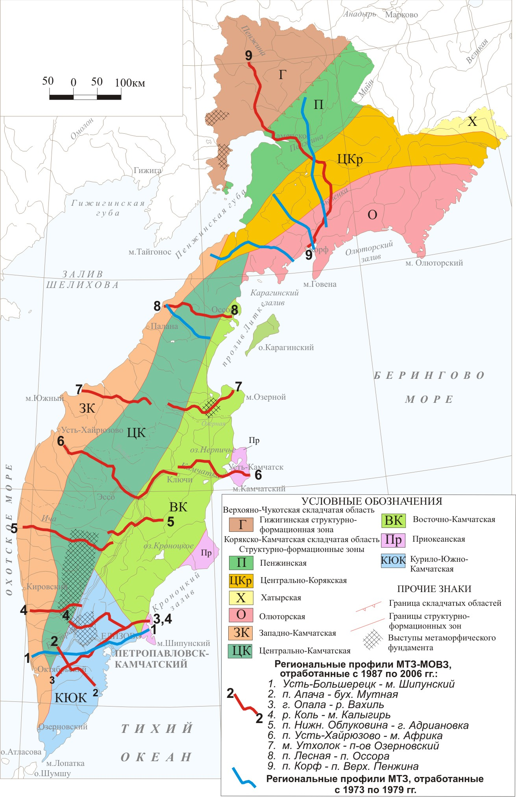

Рис. 1 Схема структурно-формационного районирования Корякско-Камчатской складчатой области (Карта полезных ископаемых Камчатской области, 1999) с расположением региональных профилей МОВЗ-МТЗ и МТЗ

В главе отмечено, что за многие десятилетия выполнен весьма значительный объём геолого-геофизических исследований. Их результаты отражены в научных трудах, производственных отчётах и публикациях. И всякий раз новые геолого-геофизические данные уточняли, дополняли, а иногда существенно корректировали общепринятые взгляды на геологическое строение региона. Некоторые из них, по мнению автора диссертационной работы, дискуссионны. Так, например, в соответствии со Схемой структурно-формационного районирования Корякско-Камчатской складчатой области (рис. 1), в районе Камчатского перешейка происходит сочленение структурных элементов Корякского нагорья и полуострова Камчатка. Но в последних статьях (Апрелков, Попруженко, 2003; Апрелков, Попруженко, 2009), где представлены авторские схемы тектонического районирования Корякско-Камчатской складчатой области (по геолого-геофизическим данным), ряд структурно-формационных зон севера и юга Камчатки объединены. В своих выводах авторы (Апрелков, Попруженко, 2009) настаивают на генетическом единстве структурных элементов Корякского нагорья и Камчатки. Однако последние результаты работ МТЗ (Нурмухамедов, Мороз, 2008, 2009) в сопоставлении с другими геолого-геофизическими материалами дают основание усомниться в этом.
В последнее время появилось много публикаций о динамике геологического развития региона. Так в статье Шанцера, Шапиро, Колоскова и др. (1985) рассматривается надвиговая тектоника в районе Камчатского перешейка. Теме изучения особенностей тектонических процессов, происходивших в областях конвергенции литосферных плит, на примере Северо-Востока России, посвящена работа Соловьёва (2005). В ней представлена структура и кинематика зоны Лесновско-Ватынского надвига. В работах (Селивёрстов, 1998, 2009; Шапиро, Соловьёв, 2009) приводятся палеогеодинамические реконструкции дрейфа островодужных террейнов от позднего мела до неогена включительно и их причленения к горно-складчатому сооружению Камчатки. Имея общие черты в целом, в деталях эти реконструкции имеют существенные отличия друг от друга. В качестве предположения (рабочей гипотезы) сформирована и несколько иная точка зрения на динамику развития региона (Нурмухамедов, Мороз, 2008, 2009), опирающаяся на новейшие данные МТЗ и комплекс другой геолого-геофизической информации. Согласно ей формирование геологического облика региона увязывается с взаимодействием литосферных плит различного типа: обдукции субокеанической плиты (Мишин и др., 2003) на краевую часть материковой плиты в северо-западном направлении и субдукции со стороны Пенжинского рифта в юго-восточном направлении. Более подробно эта точка зрения будет рассмотрена в главе 4.
Резко повысился интерес к исследуемой территории и в связи с землетрясениями, произошедшими в районе Корякского нагорья в 1991 г., M_{w}=6,6 и 2006 г., М_{w}=7,6 (Ландер, Левина, Иванова, 2007). Происходит пересмотр общего сейсмотектонического районирования в районе Камчатского перешейка материковой части Камчатского края в сторону повышения сейсмической опасности (Ландер и др., 2007). Опубликованы (2007, 2008) первые результаты геодинамических исследований Олюторского землетрясения. Представлена схема взаимодействия литосферных плит и вероятная природа землетрясений исследуемого региона (Авдейко, Палуева, 2008). Высказано предположение (Нурмухамедов, Мороз, 2008, 2009), что повышенная сейсмичность региона является результатом унаследовано продолжающихся тектонических движений как в зоне палеообдукции со стороны Тихого океана, так и в зоне палеосубдукции со стороны Пенжинского рифта.
В отличие от полуостровной части Камчатки, где по сети профилей реализован комплекс глубинных исследований методами МТЗ, МОВЗ и ГСЗ (Аносов, Биккенина, Попов и др., 1978), северо-восточная часть Корякско-Камчатской складчатой области глубинными геофизическими методами изучена довольно слабо. Кроме учёных-сейсмологов данный регион привлекает к себе пристальное внимание и геологов-практиков. Здесь обнаружен ряд месторождений и проявлений полезных ископаемых. В связи с этим, весьма актуальными являются анализ, обобщение и геологическая интерпретация результатов работ методом МТЗ и других глубинных исследований, проведенных в указанном регионе за последние десятилетия. Реализация этих работ даёт возможность приблизиться к решению важнейших вопросов геологического строения региона, истории его развития, сейсмической активности и, в определённой степени, наращивания ресурсного потенциала территории.

Глава 2. Методика работ

Начало главы посвящено краткому анализу методики полевых работ и аппаратурно-
программным комплексам, которые использовались при получении экспериментальных данных МТЗ. В разделе, посвящённом методике интерпретации, отмечено, что решение обратной задачи по выделению глубинных неоднородностей сопряжено с определённой спецификой, характерной для Камчатки. Полуостров окружен морскими акваториями и на результаты магнитотеллурического зондирования оказывает искажающее влияние, так называемый, береговой эффект. Этот эффект достаточно хорошо изучен с помощью объемного физического и численного моделирования магнитотеллурического поля (Мороз, 1988; Мороз, 1991; Мороз, Кобзова, 1994).
На примере материалов по региональному профилю п. Лесная – п. Оссора проанализированы и подобраны приёмы интерпретации данных магнитотеллурического зондирования. Выбор пал именно на этот профиль, поскольку расположен он в центральной части Камчатского перешейка (рис. 1), в определённой степени представляющего геоэлектрическую модель Камчатки, когда линейно вытянутый изолятор окружен с двух сторон проводниками – морскими акваториями. Но, если в центральных районах Камчатки влияние берегового эффекта на периодах 100-400 с из-за удалённости морских акваторий практически отсутствует, то в условиях узкого Камчатского перешейка (L = 130÷140 км) береговой эффект, в той или иной степени, проявляется на всём протяжении профиля п. Лесная – п. Оссора в широком диапазоне периодов (≥ 100 с) (Мороз, 2010). И этот фактор необходимо учитывать при интерпретации данных МТЗ.
В диссертационной работе представлен количественный анализ интегрального влияния берегового эффекта на форму и уровень кривых МТЗ от акваторий Охотского, Берингова морей и пролива Литке. В качестве основы для расчёта была принята модель со стандартным глубинным разрезом в районе Камчатского перешейка (Мороз, 1991). Решение обратной задачи осуществлялось с использованием программы двумерного численного моделирования 2DMOD (Wannamaker et al., 1987). Программа прошла тестовую проверку в международном проекте COMMEMI и в своём классе считается одной из лучших для решения задач двумерного моделирования (Жданов и др. 1990). После получения продольных и поперечных кривых осуществлялся расчёт их отклонения от локально-нормальной кривой. Количественные оценки расхождений представлены в таблице 1.

Таблица 1
Пикеты  профиля  в км | Отклонение (δ, %)* продольных (ρ^{II}) и поперечных (ρ┴‌) кривых МТЗ  от локально-нормальной кривой на периодах 9, 100, 1000 и 1600 с
Пикеты  профиля  в км | Отклонение продольных кривых (ρ^{II}) |  |  |  | Отклонение поперечных кривых (ρ┴‌)
Пикеты  профиля  в км | 9 с | 100 с | 1000 с | 1600 c | 9 с | 100 с | 1000 с | 1600 c
6,8 | 27,78 | 41,84 | 34,17 | 30,8 | 37,04 | 162,1 | 635 | 817,9
13,5 | 18,52 | 38,64 | 36,15 | 31,5 | 9,26 | 91 | 408 | 530
34,5 | 0 | 30 | 35 | 31,5 | 0 | 30,7 | 208 | 265
53,5 | 0 | 23,86 | 35,42 | 31,28 | 0 | 15,1 | 141,7 | 189,5
78 | 0 | 16,47 | 35,42 | 31,58 | 0 | 7 | 104,17 | 142,1
104 | 0 | 14,9 | 37,55 | 34,36 | 0 | 10,2 | 102 | 132,3
134,3 | 12,96 | 16,3 | 40,82 | 39 | 9,26 | 32,6 | 140,8 | 202,6
143 | 22,2 | 20,5 | 43,67 | 42,4 | 35,185 | 67,05 | 230,6 | 304,04
*Формулы расчёта: δ=(|‌‌‌‌‌ρ^{л-н}-ρ^{II}‌|/ρ^{л-н})·100%; δ=(|‌‌‌‌‌ρ^{л-н}-ρ┴‌|/ρ^{л-н})·100%

Из таблицы 1 видно, что в целом продольные кривые в меньшей степени подвержены влиянию берегового эффекта. К тому же наличие коровых проводников существенно понижает влияние анализируемого фактора (Окулесский, Порай-Кошиц, Смирнов и др., 1988; Мороз, 1991, 2010). Раздельные расчёты показали, что наиболее значительный вклад в формирование берегового эффекта вносит Охотское море. Существенно в меньшей степени этот эффект проявляется при включении в модель поочерёдно акваторий пролива Литке и Берингова моря.
Проведена систематизация амплитудных и фазовых кривых. Кривые, ориентированные вдоль (аз. 30º) и вкрест (аз. 300º) простирания основных структур, рассматриваются как продольные и поперечные. Отмечено, что сочетание региональных и локальных геологических структур приводит к возникновению в верхней части разреза элементов трёхмерности геоэлектрической среды. Сложная конфигурация береговой линии вдоль пролива Литке осложняет эту картину. Данные факторы приводят к возникновению индукционных и гальванических эффектов, искажающих форму и уровень кривых МТЗ. Установлено, что при локальных искажениях преобладают гальванические эффекты. В процессе анализа материалов МТЗ были выработаны интерпретационные приёмы, способствующие подавлению искажающих факторов. В целом необходимо отметить: анализ данных МТЗ показывает, что в низкочастотном диапазоне геоэлектрическая среда может быть рассмотрена как квазидвумерная. Это подтверждают и результаты трёхмерного моделирования магнитотеллурического поля Камчатки (Мороз, 2010).
Интерпретация материалов МТЗ проводилась по двум направлениям: получение геоэлектрического разреза неконсолидированной коры и создание глубинной двумерной геоэлектрической модели земной коры и верхней мантии. Анализ данных МТЗ показал целесообразность использования в первом случае преимущественно эффективных кривых, а во втором - продольных кривых (Мороз, 1991; Мороз и др., 1995; Нурмухамедов, 2003).
При построении разреза верхней части земной коры была применена методика одномерной интерпретации данных МТЗ с применением процедуры S-нормализации кривых (Тихонов, Дмитриев, 1969). Цель интерпретационного приёма - снижение искажающего влияния латеральных неоднородностей на кривые МТЗ. Многовариантный алгоритм S-нормализации реализован в комплексе программ МТ-ЭКРАН-РС (Фельдман и др., 1992), который и использовался при построении разреза. Нормализованные частотные характеристики импеданса трансформировались в кривые S(h), где S – кажущаяся суммарная продольная проводимость, h – эффективная глубина проникновения поля. Данные кривые использовались при выделении и корреляции геоэлектрических границ в разрезе (Яковлев и др., 1975).
Численное двумерное моделирование выполнялось путем итерационного подбора модели с помощью программы 2DMOD. На рис. 2 представлен результат моделирования. Для учёта влияния берегового эффекта в модель введена толща морской воды (0,3 Ом∙м) в сопредельные морские акватории. Сопротивление остальных элементов модели поэтапно подбиралось из условия удовлетворительной сходимости экспериментальных и теоретических (расчетных) кривых по форме и уровню. В большинстве зон эта сходимость составила 15–20 %.
По такой или близкой методике осуществлялось двумерное моделирование по всем основным региональным профилям. Обработка и интерпретация данных МТ-зондирования по профилю п. Корф — п. Верхнее Пенжино осуществлялась на предприятии ОП «Центр ГЕОН» ГФУП «ВНИИГеофизика» и варианты глубинного геоэлектрического разреза получены в результате 1D- и 2D-инверсии кривых МТЗ (Белявский и др., 2008).

Глава 3. Анализ и обобщение результатов глубинных исследований МТЗ
в Камчатском регионе

В главе изложено обобщение результатов работ МТЗ по всей территории Камчатки. От профиля к профилю осуществлена корреляция границ наиболее крупных геоэлектрических неоднородностей. В результате чего построена карта геоэлектрических структур в земной коре и верхней мантии (Нурмухамедов, Мороз, 2008, 2009). По признаку их распространения на глубину предложена классификация выделенных геоэлектрических объектов (таблица 2).
В главе дан анализ глубинным геоэлектрическим неоднородностям – проводникам и высокоомным объектам. По всему Камчатскому региону выделено несколько коровых, корово-верхнемантийных и верхнемантийных проводников. Часть из них в плане совпадает с действующими вулканами, например, с Ключевской группой вулканов (Мороз, Нурмухамедов, 2004), другие прослеживаются вдоль крупных тектонических структур первого порядка, например, Центрально-Камчатского прогиба. В западной части Камчатки коровый низкоомный объект (15 Ом∙м) объясняется наличием регионального метаморфизма и связанного с ним теплового потока.

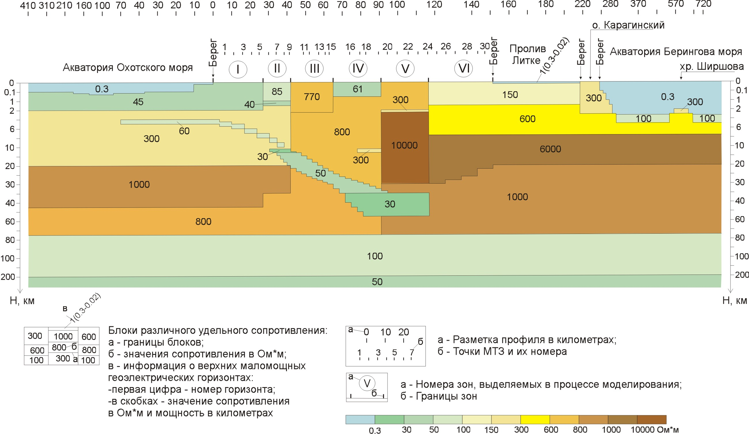

Рис. 2 Глубинная двумерная геоэлектрическая модель по региональному
профилю п. Лесная – п. Оссора

Таблица 2
Классификация геоэлектрических объектов
Низкоомные и аномально низкоомные объекты (проводники) |  |  |  |  | Высокоомные и аномально высокоомные объекты
верхнекоровый | коровый | корово-верхнемантийный | нижнекоровый - верхнемантийный | верхнемантийный | коровый | фрагмент палеосубокеани-ческой литосферной плиты

Большое внимание в работе уделяется глубинному проводнику, вытянутому вдоль исследуемой территории с юга-запада на северо-восток. Его ширина составляет 30-50 км, а удельное электрическое сопротивление 10-40 Ом∙м. Почти по всем геоэлектрическим разрезам аномалия проводимости уверенно просматривается от верхних горизонтов земной коры до верхней мантии. В районе Камчатского перешейка проводник перекрыт мощной, в несколько десятков километров, толщей высокоомных пород с удельным электрическим сопротивлением 6000-10000 Ом·м. Этот аномально высокоомный объект достаточно отчётливо выражен в морфологии поля силы тяжести. Протяженность его составляет около 800 км.

Глава 4. Особенности геологического строения северо-восточной части Корякско-Камчатской складчатой области по данным глубинных геофизических исследований

Особый интерес представляют работы МТЗ по профилю п. Лесная — п. Оссора, пересекающему Камчатский перешеек в его центральной части (Нурмухамедов, Мороз, 2008, 2009). В результате интерпретации материалов МТЗ получен геоэлектрический разрез верхней части земной коры. Проведен анализ разреза в комплексе с геологическими и гравиметрическими данными. Выполнены стратиграфическая привязка геоэлектрических горизонтов и их геологическое истолкование. Полученный разрез отражает распределение электропроводности в мезокайнозойских отложениях. В его западной половине, в интервале глубин 4–15 км, зафиксировано погружение горизонтов в восточном направлении. Верхний горизонт предположительно датируется поздней юрой. Высказано предположение о том, что данные горизонты были вовлечены в субдукционный процесс и, таким образом, представляют собой фрагмент, выделенной ранее (Апрелков и др., 1997) палеозоны Беньофа.
В главе представлен анализ результатов интерпретации данных МТЗ, уточненных с помощью двумерного численного моделирования по региональному профилю п. Лесная – п. Оссора (рис. 2). Полученный глубинный геоэлектрический разрез разделен погружающейся на восток зоной электропроводности (30-60 Ом·м) на западную, относительно низкоомную часть (100-1000 Ом∙м), и восточную – высокоомную (300—6000 Ом·м). В восточной половине разреза в интервале глубин 3—30 км выделен высокоомный объект (27 х 26 км) с удельным электрическим сопротивлением 10000 Ом·м. Такое сочетание глубинного проводника и аномально высокоомного объекта в Камчатском регионе обнаружено впервые. По ряду параметров уникальность разреза подтверждается и результатами сейсморазведочных работ МОВЗ (Мишин и др., 2003), выполненных по тому же профилю. В той или иной степени подобная картина распределения электропроводности отмечается и в других разрезах МТЗ, построенных по профилям, расположенным в районе Камчатского перешейка и материковой части Камчатского края.
По результатам комплексной интерпретации геолого-геофизических данных в северо-восточной части Корякско-Камчатской складчатой области предполагается палеосубокеанический тип земной коры (Мишин и др., 2003), а в западной – континентальный. По-видимому, взаимодействие структур с разными типами коры носит характер обдукции, т.е. надвига субокеанической литосферной плиты на краевую часть материковой плиты.
На основании анализа комплекса данных высказано предположение, что очаги Хаилинского (1991) и Олюторского (2006) землетрясений приурочены к зоне взаимодействия литосферных блоков различного типа. Не исключено, что повышенная сейсмичность района является результатом унаследовано продолжающихся тектонических движений как в зоне палеообдукции в северо-западном направлении со стороны Тихого океана, так и в зоне палеосубдукции со стороны Пенжинского рифта в юго-восточном направлении. Такое взаимодействие плит в определенной степени подтверждает высказанное Э. Мурсом в 1970 г. предложение о том, что надвигание на пассивную окраину возможно лишь при наличии вблизи нее зоны субдукции (Хаин, Ломизе, 1995). Анализ комплекса геолого-геофизической информации указывает на то, что подобное сочетание геодинамических факторов, вероятно, присутствует в анализируемом районе. На рис. 3 представлена аппроксимация аномально низкоомных объектов, выделенных в геоэлектрическом разрезе (см. рис. 2) единой зоной. Стрелками показано предполагаемое движение плит.
В главе представлена схема геотектонической реконструкции района исследований (рис. 4), на которую вынесены границы анализируемой литосферной плиты и генерализованная линия Ирунейско-Ватынского надвига, датируемого раннеэоценовом возрастом (Геологическая карта …, 2005). Здесь же вынесены известные рудные районы: Северо-Камчатский, Ильпинский, Пылгинский. Обращает на себя внимание то, что они расположены в краевой северо-западной части палеосубокеанической плиты. Предполагается, что именно эта её часть в наибольшей степени подвергнута региональному метаморфизму. На схеме показана предполагаемая палеозона Беньофа на уровне глубин

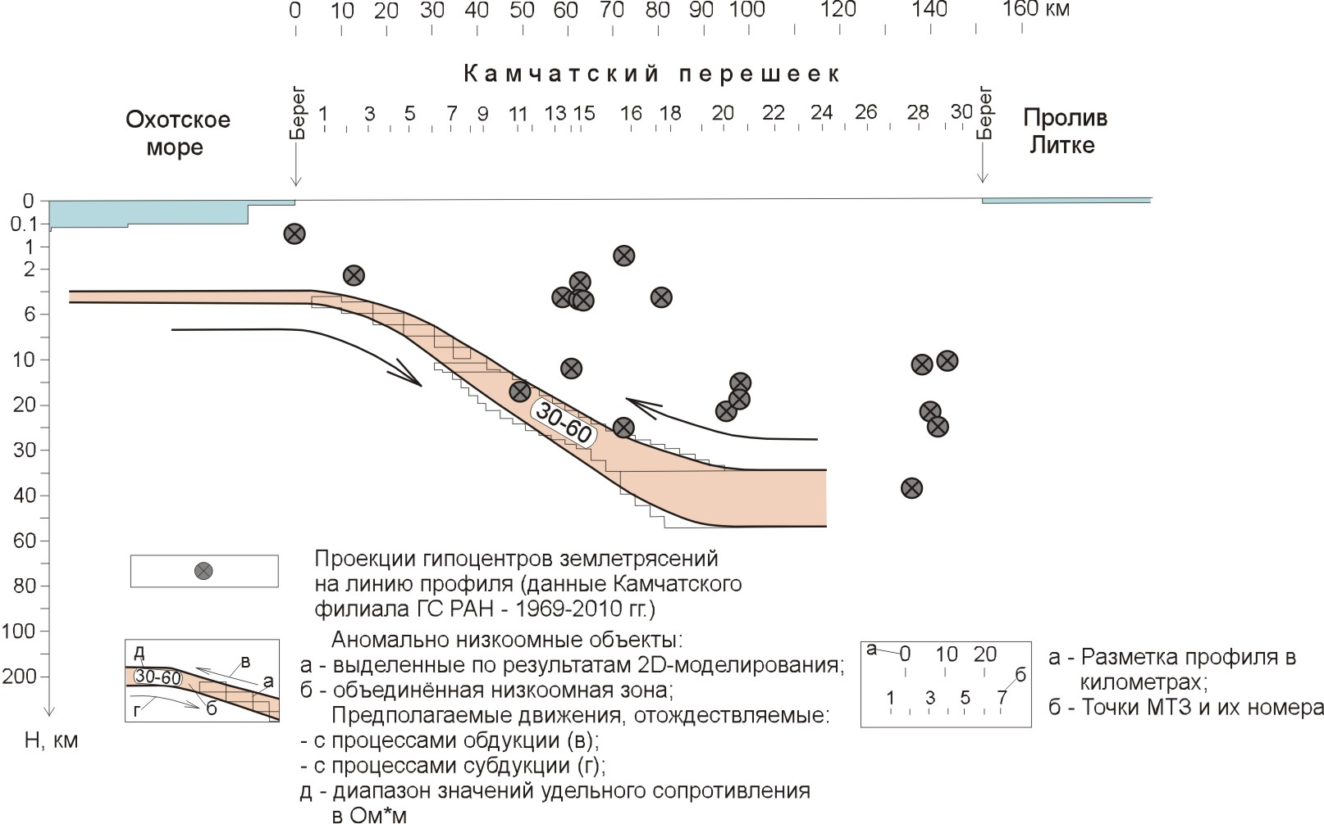

Рис. 3 Аппроксимация аномально-низкоомных объектов единой зоной

примерно 4-15 км. Осевая часть палеозоны приурочена к границе между Пенжинской и Центрально-Корякской зонами и вплотную примыкает к границе между Западно-Камчатской и Центрально-Камчатской зонами. Предполагаемое по данным МТЗ и МОВЗ положение Пенжинского рифта (Белявский и др., 2008) в его северо-восточной части совпадает с границей между Гижигинской и Пенжинской зонами. Вероятно, выделенные по данным МТЗ глубинные структуры имеют прямое отношение к формированию границ между вышеуказанными структурно-формационными зонами.

Заключение

Основные результаты диссертационной работы сводятся к следующему:
1. На примере профиля п. Лесная – п. Оссора показаны основные приёмы интерпретации данных МТЗ применительно к сложным геоэлектрическим условиям Корякско-Камчатской складчатой области. Проведен анализ региональных, зональных и локальных искажающих эффектов (индукционных, гальванических и др.). Обоснован выбор кривых для изучения верхних и глубинных частей геоэлектрического разреза. Так, для изучения неконсолидированной (верхней) части земной коры использовались эффективные кривые, а для изучения земной коры и верхней мантии - продольные кривые МТЗ. Даны количественные оценки влияния берегового эффекта на форму и уровень кривых МТЗ. Расчёты показали, что в условиях Камчатского перешейка максимальный вклад в интегральный береговой эффект оказывает Охотское море.

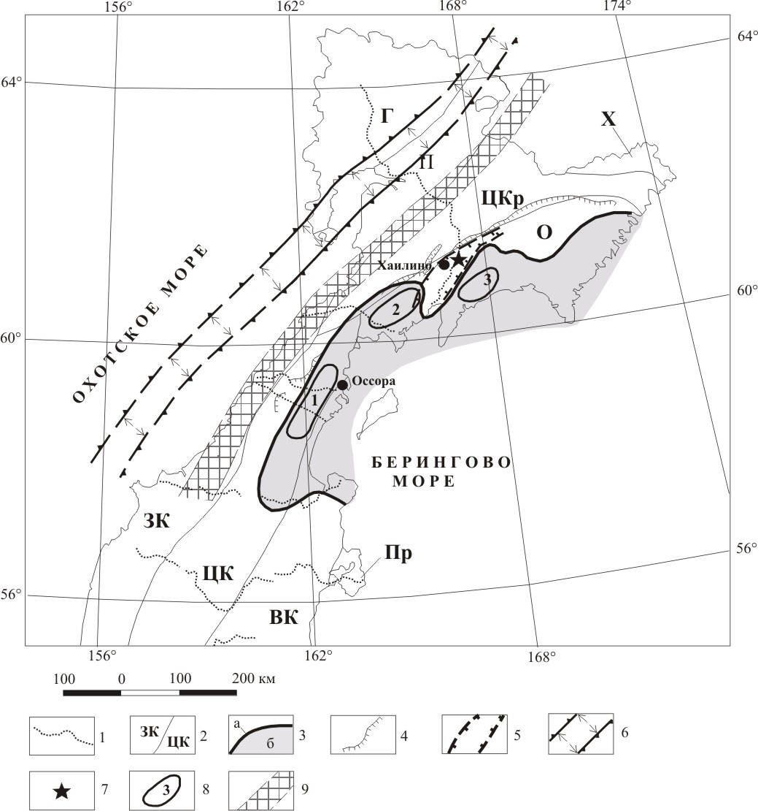

Рис. 4 Схема геотектонической реконструкции района исследований. Условные обозначения: 1 – отработанные региональные профили; 2 – границы структурно-формационных зон и их названия (Г – Гижигинская, П – Пенжинская, ЦКр – Центрально-Корякская, Х – Хатырская, О – Олюторская, ЗК – Западно-Камчатская, ЦК – Центрально-Камчатская, ВК – Восточно-Камчатская, Пр – Приокеанская; 3 – предполагаемая межплитная граница (фронт обдукции) (а), фрагмент палеосубокеанической плиты (б); 4 – Ирунейско-Ватынский надвиг (Геологическая карта …, 2005 г.); 5 – границы Ильпинско-Тылговаямского прогиба; 6 – предполагаемые границы Пенжинского палеорифта; 7 – эпицентр Олюторского землетрясения (20 апреля 2006 г.); 8 – рудные районы и их названия: 1 – Северо-Камчатский, 2 – Ильпинский, 3 – Пылгинский; 9 – палеозона Беньофа, выделенная по геоэлектрическим разрезам МТЗ (на глубине 4-15 км).

2. В результате интерпретации данных МТЗ построен геоэлектрический разрез верхней части земной коры в центральной части Камчатского перешейка, в котором в интервале глубин 4-15 км отмечено погружение горизонтов в восточном направлении. Высказано предположение, что наклонные горизонты были вовлечены в субдукционный процесс и, таким образом, представляют собой фрагмент, выделенной ранее (Апрелков и др., 1997) палеозоны Беньофа.
3. С привлечением численного двумерного моделирования создана глубинная двумерная геоэлектрическая модель Камчатского перешейка. Выделенный в земной коре и верхней мантии проводник, погружающийся на восток, делит разрез на западную, относительно низкоомную (100—1000 Ом·м), и восточную, высокоомную (800—10000 Ом·м) части.
4. По результатам обобщения данных МТЗ построена карта геоэлектрических структур выделенных в земной коре и верхней мантии в Камчатском регионе. Геоэлектрической доминантой региона является корово-верхнемантийный проводник (10-40 Ом∙м) шириной 30-50 км, вытянутый вдоль Камчатки от центральных её районов до Корякского нагорья включительно. В районе Камчатского перешейка проводник перекрыт мощной, в несколько десятков километров, толщей аномально высокоомных образований. Определена северо-западная граница аномально высокоомного объекта (рис. 4), которая, вероятно, приурочена к зоне взаимодействия структурных зон с различным типом земной коры.
5. Очаги Хаилинского (1991) и Олюторского (2006) землетрясений приурочены к границе, разделяющей литосферные плиты различного типа. Показано, что повышенная сейсмичность исследуемого региона является результатом унаследовано продолжающихся тектонических движений в зоне взаимодействия плит.
6. Выделенные по данным МТЗ глубинные структуры выражены в виде границ между Гижигинской и Пенжинской, Пенжинской и Центрально-Корякской структурно-формационными зонами. Известные рудные районы (рис. 4) расположены во фронтальной части палеосубокеанической плиты, которая в наибольшей степени подвергнута региональному метаморфизму.

СПИСОК ПУБЛИКАЦИЙ ПО ТЕМЕ ДИССЕРТАЦИИ

- Белявский В.В., Золотов Е.Е., Ракитов В.А., Нурмухамедов А.Г., Попруженко С.В., Шпак И.П., Храпов А.В. Глубинная сейсмогеоэлектрическая модель Охотско-Чукотского вулканогенного пояса и Центрально-Корякской складчатой зоны в пределах профиля Корф – Верхнее Пенжино // Олюторское землетрясение 20 (21) апреля 2006 г. Корякское нагорье. Первые результаты исследований. - Петропавловск-Камчатский: КФ ГС РАН, 2007. - С. 277-288.
- Белявский В.В., Золотов Е.Е., Нурмухамедов А.Г., Ракитов В.А., Шпак И.П., Храпов А.В., Яковлев А.Г. Сейсмогеоэлектрическая модель Охотско-Чукотского вулканогенного пояса и Центрально-Корякской складчатой зоны по профилю Верхнее Пенжино - Корф // Геофизика. - 2008. - № 2. - С. 30-44.
- Мишин В.В., Нурмухамедов А.Г., Белоусов С.П. Палеосубокеанический тип земной коры на северо-востоке Камчатки // Тихоокеанская геология. - 2003. - № 5. - С. 58–72.
- Мороз Ю.Ф., Нурмухамедов А.Г., Лощинская Г.А. Магнитотеллурическое зондирование земной коры Южной Камчатки // Вулканология и сейсмология. - 1995. - № 4-5. - C. 127-138.
- Мороз Ю.Ф., Нурмухамедов А.Г. Глубинное магнитотеллурическое зондирование области сочленения Курило-Камчатской и Алеутской островных дуг // Вулканология и сейсмология. - 2002. - № 6. - С. 45–50.
- Мороз Ю.Ф., Нурмухамедов А.Г. Глубинная геоэлектрическая модель области сочленения Курило-Камчатской и Алеутской островных дуг // Физика Земли. - 2004. - № 6. - С. 54–67.
- Нурмухамедов А.Г., Смирнов В.С. Результаты глубинных электромагнитных исследований на Южной Камчатке // Геология и полезные ископаемые Корякско-Камчатской складчатой области: Mатериалы V Камчатской геологической конференции. - Петропавловск-Камчатский: КПГО «Камчатгеология», 1985. - С. 69–82.
- Нурмухамедов А.Г. Геоэлектрический разрез верхней части земной коры по региональному профилю п. Нижн. Облуковина – г. Адриановка (Камчатка) // Тихоокеанская геология. - 2001. - № 2, т. 20. - С. 13-23.
- Нурмухамедов А.Г. Модель геоэлектрического разреза по профилю п. Лесная – п. Оссора по данным магнитотеллурического зондирования (район Камчатского перешейка) // Тез. докл. Первой Всерос. школы-семинара по электромагнитным зондированиям Земли. – Москва: МАКС Пресс, 2003. - С. 41.
- Нурмухамедов А.Г. Особенности геологического строения северной части Камчатско-Корякской складчатой области по данным региональной геофизики // Тез. докл. Десятых геофизических чтений им. В.В. Федынского. – Москва: Центр «ГЕОН» им. В.В. Федынского, 2008. - С. 32.
- Нурмухамедов А.Г. Результаты интерпретации глубинных геофизических исследований, проведенных в районе Камчатского перешейка и материковой части Камчатского края в свете сейсмической активности в Олюторском районе // Геофизический мониторинг и проблемы сейсмической безопасности Дальнего Востока России: Труды региональной научно-технической конференции. Т. 1. - Петропавловск-Камчатский: ГС РАН, 2008. - С. 194-199.
- Нурмухамедов А.Г., Мороз Ю.Ф. Особенности геологического строения северо-восточной части Корякско-Камчатской складчатой области по данным глубинных геофизических исследований // Вестник КРАУНЦ. Науки о Земле. - 2008. - № 1, вып. № 11. - С. 125-133.
- Нурмухамедов А.Г., Мороз Ю.Ф. Глубинное строение северо-восточной части Корякско-Камчатской складчатой области по данным региональных геофизических исследований // Геофизический журнал. - 2009. № 3, т. 31. - С. 1-10.
- Попруженко С.В., Нурмухамедов А.Г., Недядько В.В., Ракитов В.А., Апрелков С.Е. Региональный профиль МОВЗ-МТЗ мыс Утхолок – п-ов Озерновский (Камчатка 2001-2004 г.г.) // Тез. докл. Седьмых геофизических чтений им. В.В. Федынского. – Москва: Центр «ГЕОН» им. В.В. Федынского, 2005. - С. 76.
- Попруженко С.В., Апрелков С.Е., Нурмухамедов А.Г., Недядько В.В., Ракитов В.А. Результаты региональных геофизических исследований МОВЗ и МТЗ по широтному профилю мыс Утхолок – п-ов Озерновский (п-ов Камчатка, 2001-2004 г.г.) // Геофизика XXI столетия: Сборник трудов Седьмых геофизических чтений им. В.В. Федынского (3-5 марта 2005 г., Москва). – Москва: Новый мир, 2006. - С. 135-143.
- Попруженко С.В., Нурмухамедов А.Г., Недядько В.В., Кадурин И.Н., Липовецкий И.А., Ракитов В.А. Изучение глубинного строения Корякского нагорья по данным МОВЗ // Тез. докл. Восьмых геофизических чтений им. В.В. Федынского. – Москва: Центр «ГЕОН» им. В.В. Федынского, 2006. - С. 89.

